附件8
典型鼓式制动器图例
图1 鼓式制动器（双铁芯）
图2 电磁铁内部结构图

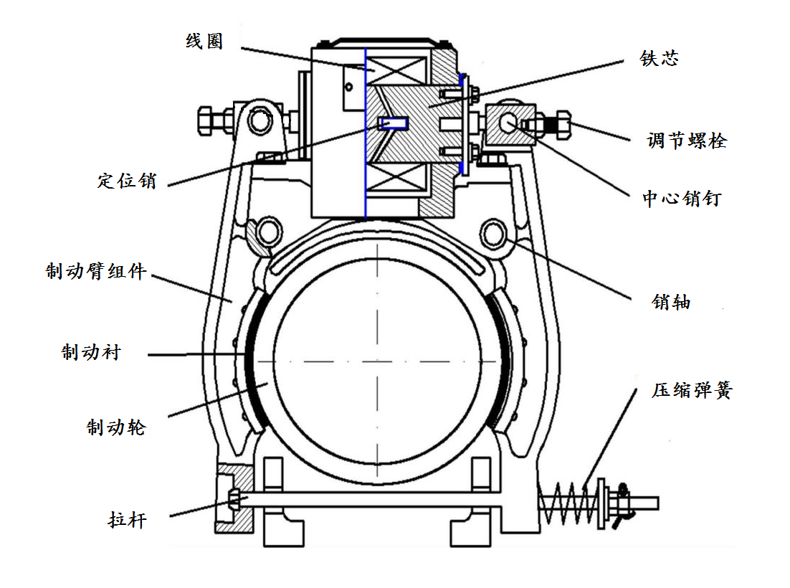
图3 鼓式制动器（单铁芯）

